 |  | Учить и учиться  ежегодная информационная газета районного конкурса  Управление образования администрации Немского муниципального района
№ 3 | 29 января 2014 среда пгт Нема
Одно из самых сложных конкурсных испытаний – урок. Нужно дать не просто рядовое занятие, а показать своё педагогическое мастерство в незнакомом классе.
Районный конкурс
«Учитель года - 2014»
день второй
Вести с открытых занятий

Конкурсные испытания
- Учебное занятие
-«Не только уроки» но и «учитель воспитатель»
- Мастер-классы

Сегодня в номере:

Номинация «Учитель года »
КОНКУРСНОЕ ИСПЫТАНИЕ «УЧЕБНОЕ ЗАНЯТИЕ»

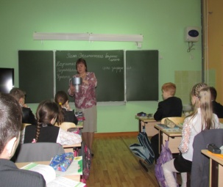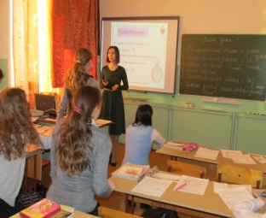
Чашникова Е.С., урок по предмету «Окружающий мир», 3 класс. Тема урока: «Экологическая безопасность»
Старики уходят. Дети начинают век. Человек за всё в ответе, Помни это человек!

Марамзина А.В., урок биологии, 8 класс. Тема урока: «Жизнь прожить с сердцем…»
Ребята, если вы стали свидетелем такой ситуации (человеку стало плохо на улице), как бы поступили вы?

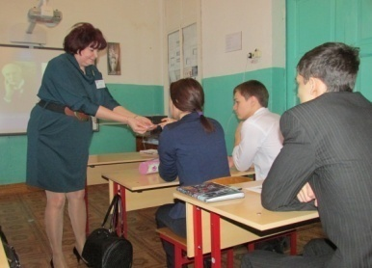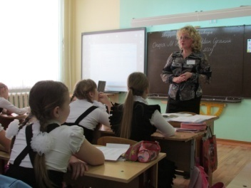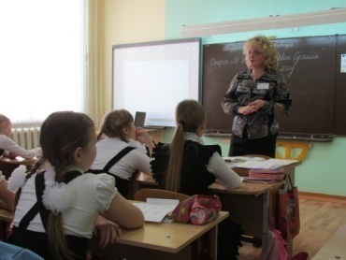
Вострикова Г.С., урок немецкого языка. Тема урока: «Немецкий – первое знакомство» «Германия – первое » Изучать немецкий совсем не сложно, потому что очень много немецких слов пришло в русский язык
Мартынова Т.Л., урок музыки, 4 класс, Тема урока: «Опера М.И Глинки «Иван Сусанин»
Что такое «мазурка», «полонез»?Опишите ,как звучит музыка?
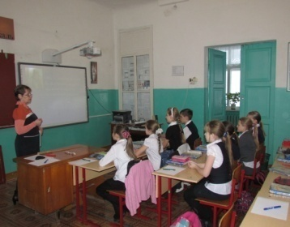
КОНКУРСНОЕ ИСПЫТАНИЕ «НЕ ТОЛЬКО УРОКИ»
Пестерева Т.В., урок математики, 6 класс. Тема урока: «Положительные и отрицательные числа на координатной кривой» Мы никогда не стали бы разумными, если бы исключили число из человеческой природы

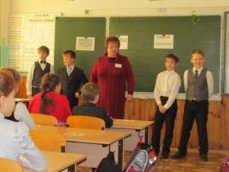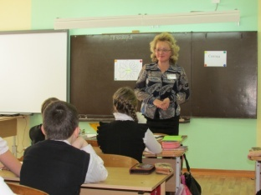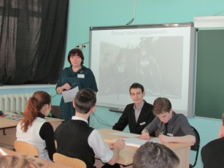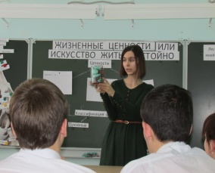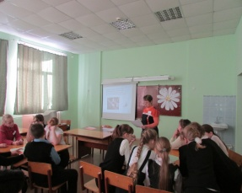
Чашникова Е.С., классный час на тему «Учись говорить нет»

Мартынова Т.Л., классный час на тему «Имя твоё»
Вострикова Г.С., игра «Олимпийский биатлон»
Марамзина А.В., классный час «Жизненные ценности или искусство жить достойно»
Пестерева Т.В., классный час «Поговорим о дружбе»

Номинация «Воспитатель года »
КОНКУРСНОЕ ИСПЫТАНИЕ «ПЕДАГОГИЧЕСКОЕ МЕРОПРИЯТИЕ С ДЕТЬМИ»

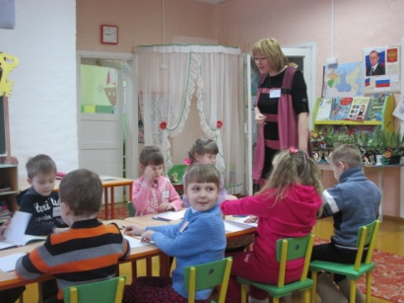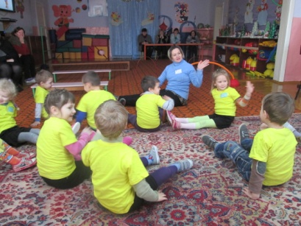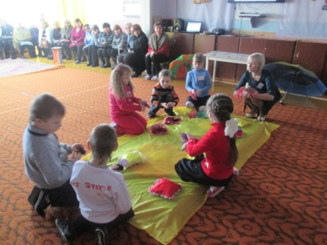
Крупина С.В., подготовительная группа, занятие по обучению грамоте
Кутергина С.Г., старшая группа, занятие по физкультуре
Коротких Ю.М., подготовительная группа, занятие по музыке

КОНКУРСНОЕ ИСПЫТАНИЕ «МАСТЕР-КЛАСС»

Быстро пролетело время, а ведь только вчера мы знакомились с участницами конкурса. И теперь им нужно собрать последние силы и показать себя в заключительном испытании. Первой предстояло выступить Галине Сергеевне Востриковой. Она рассказала о немецких словах, которые уже давно используются и в русском языке. Светлана Владимировна Крупина предложила поиграли в «Модный приговор», наряжая буквы.
С Еленой Сергеевной Чашниковой выполнили физкультминутку, которую она использует на своих уроках с целью снятия утомления различных мышц и ослабления умственного напряжения детей.
В легкой и непринуждённой обстановке мы выяснили, какое полушарие головного мозга у каждого из нас является ведущим, выполнив несколько простых тестов с Альбиной Владимировной Марамзиной.
О важности умения решать задачи, которое часто бывает необходимо нам в жизни, говорила Татьяна Витальевна Пестерва
Творчески прошли мастер-классы у Юлии Михайловны Коротких и Светланы Геннадьевны Кутергиной с использованием музыкальных инструментов и элементами танца.
Татьяна Леонидовна Мартынова предложила инсценировать сказку «Теремок» с использованием театрального реквизита и музыки.

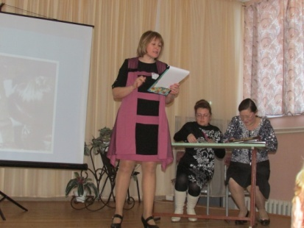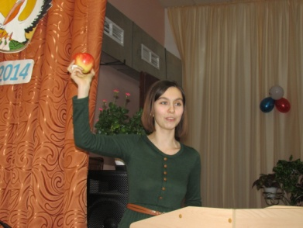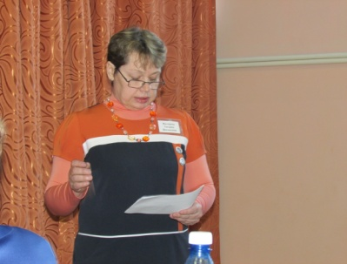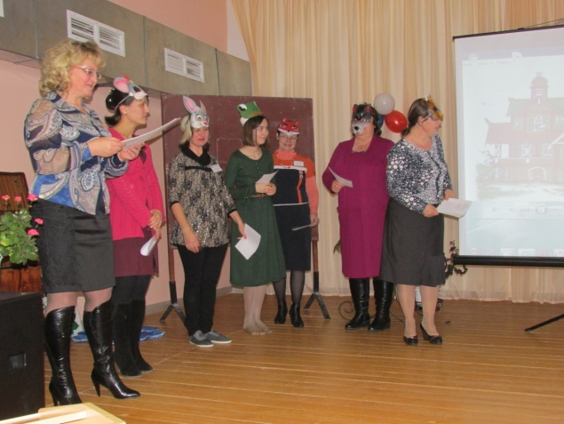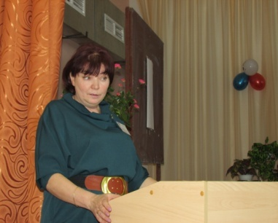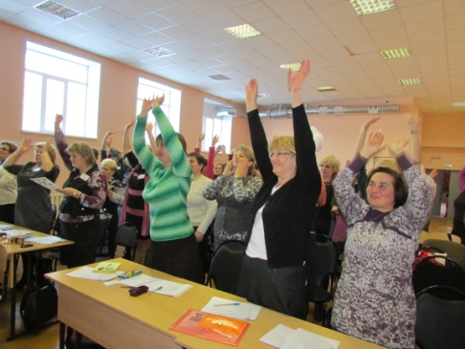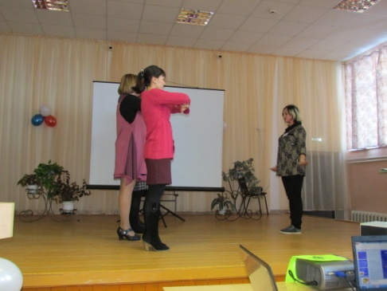
Конкурс скоро завершиться, будут подведены итоги! Надеемся, что победителями станут самые достойные.

